**СТАНДАРТ ПОРОДЫ № 4. 91 WIKU**

**ШВЕДСКАЯ ТАКСООБРАЗНАЯ ГОНЧАЯ (SWEDICH DACHSBRACKE )**

**СТРАНА ПРОИСХОЖДЕНИЯ - ШВЕЦИЯ**

**КЛАССИФИКАЦИЯ WKU - IV ГРУППА, ГОНЧИЕ**

**ДАТА ПОСЛЕДНИХ ДОПОЛНЕНИЙ СТАНДАРТА - 14.01.2014**

**ПРИМЕНЕНИЕ – ОХОТА, СОБАКА - КОМПАНЬОН.**

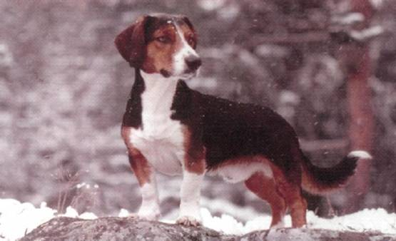

**История породы.**  Выведена в Швеции на рубеже 19 и 20 веков скрещиванием местных охотничьих собак с таксой для охоты на лисицу, кабана, косулю. Близкий родственник таксообразного бракка. Стандарт принят в Швеции в 1949. Древер обладает превосходным чутьем и выносливостью. Разводят эту породу собак в основном в скандинавских странах.

**Характер и темперамент**. Вечно виляющий хвост древера - надежный показатель того, что он всегда находится в прекрасном расположении духа. Древер никогда не бывает вспыльчив и непредсказуем, это приятный домашний компаньон и хороший сторож. Владельцы ценят древера за живой и ровный характер. Рожденный для охоты древер - добросовестный неутомимый труженик, обладающий доносчивым голосом, его охотничьи способности выше всяких похвал. Используется для выслеживания лисиц и зайцев, а также для выставления их под выстрел охотника. Она может преследовать косуль и даже кабанов, как в одиночку, так и в группах. Порода собак Древера обладает удивительным громким, звучным голосом, который совершенно не подходит к его маленькому росту.

**Внешний вид.** Сильная, мускулистая собака, напоминающая таксу и бигля. Крепко сбитая, коротконогая гончая, отличительной особенностью которой являются белые отметины на морде, шее, груди, животе, конечностях и на конце хвоста. Производит впечатление компактности и статности.

**Голова.** Относительно большая, длинная. Переход ото лба к морде выражен, но слабо. Спинка носа прямая или слегка выпуклая. Морда удлиненная, незаостренная.

**Нос.** Мочка носа крупная, черная.

**Зубы.** Ровные, прикус ножницеобразный.

**Глаза.** Овальной формы. Веки тонкие. Темно-карего цвета.

**Уши.** Средних размеров, широкие, с округлыми концами, высоко посажены, плоско свисающие по бокам головы.

**Шея.** Длинная, достаточно сильная, без подвеса.

**Корпус.** Крепкий, растянутого формата. Грудь хорошо развита, спущена ниже локотков. Спина прямая, умеренно длинная, крепкая. Поясница мощная, относительно короткая. Круп широкий, крепкий, слегка скошенный. Живот слегка подтянут.

**Конечности.** Мускулистые, укороченные, параллельно поставленные. Лапы крепкие, с плотно сжатыми, сводистыми пальцами и плотными подушечками.

**Хвост.** Длинный, толстый у основания, саблистый. Собака держит его опущенным.

**Шерсть.** Плотная, прямая. На голове, ушах, передней стороне конечностей - относительно короткая. На шее, спине и задней поверхности бедер более длинная.

**Окрас.** Трехцветный, пегий разных сочетаний, за исключением бело-печеночного. Обязательны белые отметины, видные со всех сторон. Наиболее предпочтительны - белые морда и воротник, а также белые отметины на кончике хвоста и лапах.

**Размеры.**

Высота в холке – кобели - 32 - 40 см., суки - 30 - 38 см.

Вес стандартом не регламентируется.

**Примечание.** Кобели должны иметь два развитых семенника, полностью опущенных в мошонку.

**Недостатки.** Незначительные отклонения от указанного стандарта.

**Пороки.**

Легкий костяк, слабая мускулатура.

Квадратный формат.

Рост выше или ниже более чем на 3 см от указанного в стандарте.

Короткая, сырая голова.

Резкий переход ото лба к морде, вздернутая или резко опущенная квадратная морда.

Короткая, загруженная с подвесом шея.

Слабая, запавшая холка.

Провисшая, горбатая, узкая спина.

Мелкая, узкая грудь.

Провисшая, горбатая поясница.

Узкий, резко скошенный круп.

Тонкий, короткий , с изломом хвост.

Волнистая шерсть.

**Дисквалификация.**

Чисто черный или печеночный окрасы.

Все отклонения от ножницеобразного прикуса, перекос челюсти.

Длинная, лохматая шерсть.

Разного цвета или голубые глаза.

Хвост кольцом.

Крипторхизм.

Злобность к человеку.

Трусость и боязнь выстрела.